2023级信息对抗技术专业本科毕业设计选题
本汇编列出2023级信息对抗技术专业10个本科毕业设计选题，说明模型边界、数据来源、设计任务与验证方法。各题具备相关研究或公开技术资料支撑。所列采样率、场景数量、失锁时长和试验次数为拟定设计要求，并非已取得的结果；精度提升需由独立测试验证。
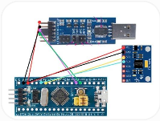 | 1. 基于MEMS-IMU的无人机姿态估计系统设计  研究依据与适用性：低成本惯性姿态估计已有互补滤波与四元数解算基础[1-2]，适合完成嵌入式采集、算法和上位机的完整设计。六轴IMU可利用重力约束横滚、俯仰，但缺少绝对航向参考，偏航只能相对初始化方向估计并随时间漂移。  设计范围：以STM32与MPU6050或同类六轴IMU组成地面姿态测量样机，模拟无人机机体姿态变化；不承担自主飞行与飞控闭环任务。基础成果为横滚、俯仰及短时相对偏航估计，磁力计辅助绝对航向作为选做。  设计任务1：设计IMU供电、I²C/SPI采集和串口协议，统一时间戳、量程、轴向和单位；完成静止陀螺零偏及加速度计偏置检查。  设计任务2：以100 Hz为目标采样率实现四元数积分、归一化和Mahony互补滤波，对明显非重力加速度降低加速度计校正权重；保留纯陀螺积分作对照。  设计任务3：设计PC端三维姿态、欧拉角曲线与原始数据记录界面，实现断连提示、参数配置和CSV导出。  验证与评价：完成至少5组已知静态倾角及3组往复动态转动测试，每组重复3次。以角度夹具或角度传感器为参考，报告横滚/俯仰RMSE、偏航漂移率、实际采样率和端到端延迟；无动态参考时只报告响应与重复性，不宣称动态绝对精度。  最终成果：交付姿态测量样机、接线图与器件清单、嵌入式源码、上位机程序、数据协议、标定文件、原始测试数据及误差报告。  学生条件：具备C语言、单片机接口、信号处理和基础线性代数知识；具备STM32、IMU模块与简单角度夹具。

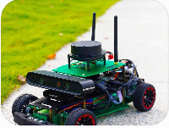 | 2. 基于GNSS/IMU融合的车辆定位系统设计  研究依据与适用性：GNSS/惯性融合定位具有成熟模型及可复现仿真工具[3-4]。融合主要改善定位连续性与短时平滑性，效果取决于IMU等级、同步与车辆工况，不能预先承诺在所有场景都优于单独GNSS。  设计范围：采用低速移动小车及GNSS、IMU模块，在开阔安全场地完成平面定位。基础任务采用GNSS位置松组合与EKF；不要求载波相位RTK解算或三维高精度惯导。  设计任务1：设计传感器固定安装与串口采集程序，记录独立时间戳；统一经纬度到局部东-北坐标，标定IMU零偏并核对比力与重力补偿。  设计任务2：建立平面位置、速度、航向及必要零偏状态模型，设计离散预测、GNSS位置更新与协方差传播；处理GNSS低频更新、时间对齐和数据中断。  设计任务3：实现定位轨迹、速度、更新状态及数据回放界面。初始航向使用已知方向或有效运动时的GNSS速度方向，停车时不直接以GNSS航向充当可靠观测。  验证与评价：设计直行、转弯和启停3类工况，每类至少3次。以独立RTK/测量参考评估RMSE、95%误差分位数和连续输出率；若无独立参考，则用仿真真值给出绝对误差，实车仅报告轨迹重复性，不以被融合的GNSS作为独立真值。  最终成果：交付定位样机及接线图、采集与EKF程序、轨迹回放软件、时间同步说明、噪声参数、实验日志与单GNSS/融合结果对照报告。  学生条件：具备自动控制、卡尔曼滤波、Python或MATLAB基础；具备小车、GNSS和IMU模块及安全测试场地。

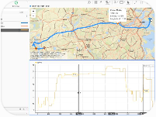 | 3. 卫星拒止环境下的车辆轨迹推算系统设计  研究依据与适用性：本设计针对卫星拒止环境中GNSS位置观测不可用的情况，验证短时车辆轨迹推算。导航仿真器能分别提供传感器观测和真值[3]；KITTI含GPS/IMU相关数据，但部分输出已融合，使用前必须确认字段来源及参考独立性[4]。  设计范围：以软件为主，限定二维车辆运动、已知初始位置/航向及短时间观测中断。明确区分实时前向推算与GNSS恢复后的离线平滑；基础任务不把未来观测用于实时估计。  设计任务1：生成直行、匀速转弯与启停轨迹及带零偏、噪声的IMU/GNSS观测，保留真值。开发数据导入与5 s、10 s、20 s失锁区间配置。  设计任务2：实现IMU辅助运动预测和车辆平面运动约束，在失锁期间仅做预测，GNSS恢复后继续滤波更新；设计匀速外推基线。  设计任务3：增加航向初值误差、陀螺零偏和失锁起点配置，支持轨迹回放、误差随时间曲线及结果导出。  验证与评价：在3种运动模式及3种失锁时长下至少各运行30组固定种子噪声试验，报告失锁终点误差、区间RMSE、航向误差和恢复收敛时间。采用相同初值与噪声比较方案，分析误差增长，不承诺长期无卫星条件下无漂移定位。  最终成果：交付轨迹推算与评估软件、场景与随机种子配置、原始观测及独立真值、基线比较曲线和失锁边界分析报告。  学生条件：具备车辆运动学、概率统计、Python或MATLAB和基础滤波知识；可独立完成数据处理与仿真。

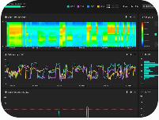 | 4. 基于新息检验的GNSS定位异常检测系统设计  研究依据与适用性：原设计处理的是定位观测，而非卫星射频信号，因此改用“GNSS定位异常”。新息与后验残差的统计分布不同[5]，本题采用预测新息及其协方差构建NIS检验，适合在本科阶段实现有统计依据的检测器。  设计范围：在二维位置观测层开展突变偏置、缓慢漂移和缺测检测。阈值由名义噪声模型与预设虚警概率确定；异常定位不等于已证明GPS欺骗，基础任务不进行干扰源识别。  设计任务1：建立运动预测模型及GNSS观测模型，计算新息ν=z−h(x̂⁻)、协方差S和统计量T=νᵀS⁻¹ν，按有效观测维数设置卡方门限。  设计任务2：构建异常注入模块，配置起止时间、偏置幅值、漂移速率与连续缺测。数据缺失使用时间戳超时告警，不将空数据代入卡方检验。  设计任务3：设计连续超限确认与恢复规则，避免单次噪声触发频繁告警；显示异常类型、统计量、门限、时间和日志，比较固定位置差阈值基线。  验证与评价：将正常数据用于噪声与阈值设置，测试数据独立保留；以α=0.01为初始单次检验设置开展多噪声重复试验。报告经验虚警率、按异常事件统计的检测率、检测延迟及漏检情况，分别评价突变与缓慢漂移，不混用逐帧和逐事件口径。  最终成果：交付异常注入与告警软件、新息检验实现、门限配置、正常/异常标签数据、检测日志与阈值敏感性报告。  学生条件：具备概率统计、矩阵运算、卡尔曼滤波和软件界面基础；能够解释卡方检验假设。

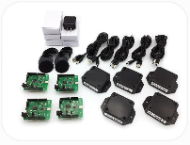 | 5. 基于UWB/IMU融合的室内定位系统设计  研究依据与适用性：UWB固定基站与移动标签提供绝对测距或定位，IMU提供高频运动信息，原理和工程模块均有公开依据[6]。实际效果受基站几何、非视距偏差、安装与同步影响，适合在已有UWB设备时实施。  设计范围：采用4个已知坐标基站、1个标签和1套IMU，在同一水平面完成定位。基础任务优先采用TWR距离观测；若现有模块仅输出二维坐标，则使用位置松组合并明确输出来源，二者不混称。  设计任务1：测量基站坐标和测试参考点，设计安装、供电与数据采集，记录标签/IMU时间戳、测距有效标志及单位。  设计任务2：建立平面运动EKF：可取得距离时使用非线性距离观测，只有坐标时使用位置观测；实现IMU预测、UWB更新、缺测与异常距离处理。  设计任务3：开发基站配置、二维轨迹、测距残差及回放界面，比较UWB单独解算和融合结果；设置短时遮挡作为扩展测试。  验证与评价：在不少于9个已测坐标静态点及直线、矩形两条动态路径上重复测试。报告静态点RMSE、95%误差分位数、有效更新率和动态路径/终点偏差；无连续动态参考时不宣称获得动态逐点绝对误差。记录基站布局和遮挡条件。  最终成果：交付室内定位装置、基站布局与标定记录、采集与融合程序、轨迹显示软件、参考点数据及单UWB/融合对照报告。  学生条件：具备Python或MATLAB、测距定位和滤波基础；具备UWB基站/标签、IMU及可测量坐标的室内区域。

毕业设计选题（续）
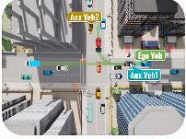 | 6. 多车协同定位仿真平台设计  研究依据与适用性：多车辆定位中，相对观测能够增强车辆间约束，但误差相关性与信息重复使用会造成估计过度自信[7]。本科任务宜采用集中式联合EKF保留交叉协方差，形成可解释、可验证的协同定位平台。  设计范围：基础场景为3辆车平面运动，每车具有带噪GNSS位置及运动观测，邻车之间提供相对距离。至少保留有效绝对位置约束；不把仅有相对距离时的全局平移/旋转不确定性误称为绝对定位精度。  设计任务1：设计直行、会车和转弯3种场景，生成独立真值、运动观测、GNSS观测及带编号的车间距离；统一采样时间和噪声配置。  设计任务2：拼接车辆状态构造联合EKF，采用每条车间距离一次更新并传播完整协方差；同步实现各车独立滤波基线，避免将邻车估计直接当独立真值反复融合。  设计任务3：设置0%、10%、30%相对测距丢包及单车GNSS短时中断，开发多车轨迹、连通关系、误差和协方差显示界面。  验证与评价：对不同车间几何和丢包率各运行至少30组固定种子试验，报告每车位置RMSE、95%误差、联合算法耗时及协方差一致性检查。采用相同观测与噪声比较独立/协同结果，分析几何退化及测距偏差，不能只展示单条更平滑轨迹。  最终成果：交付多车仿真平台、联合EKF与独立基线源码、场景/丢包配置、全体车辆真值和观测、统计结果及通信影响分析报告。  学生条件：具备线性代数、车辆运动学、EKF和Python或MATLAB基础；能够理解协方差及误差相关性。
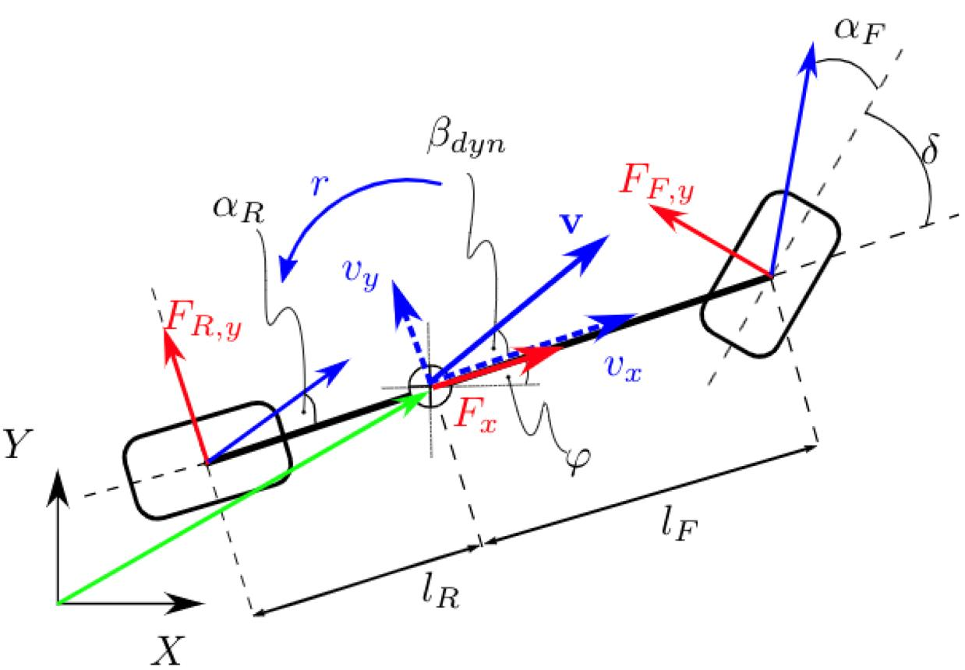 | 7. 车辆横向状态估计系统设计  研究依据与适用性：车辆侧向速度与质心侧偏角可通过单轨动力学模型和观测器间接估计，已有车辆传感器与GPS融合的研究基础[8]。适合进行模型、滤波和可视化联合设计，但必须限定线性轮胎与中等车速适用条件。  设计范围：采用已知质量、轴距、横摆转动惯量与轮胎侧偏刚度的二自由度单轨模型。状态取侧向速度v_y与横摆角速度r，已知纵向速度v_x，前轮转角为输入；侧偏角β=atan(v_y/v_x)，低速近零时不直接计算。  设计任务1：写出横向力、横摆力矩平衡方程，建立连续与离散状态空间模型；方向盘角通过转向传动比转换为前轮转角，统一角度单位。  设计任务2：以横摆角速度和侧向加速度为观测设计KF，正确处理侧向加速度观测中的转向输入项；设置传感器噪声和状态初始协方差。  设计任务3：设计阶跃转向、正弦转向和模拟变道工况，开发状态/真值对照、滤波参数与误差导出界面。基础任务不同时辨识轮胎参数或增加整车稳定性控制。  验证与评价：在5、10、15 m/s等非零车速及小转角条件下测试，重复噪声试验。报告v_y、r和β的RMSE、响应延迟及每步耗时；增加侧偏刚度±20%失配测试，讨论模型边界。真值由独立配置的仿真生成器提供，不把同一估计输出作为真值。  最终成果：交付横向状态估计仿真软件、模型推导与参数表、KF源码、三类工况配置、噪声与参数失配对照报告。  学生条件：具备自动控制、车辆动力学、状态空间模型及MATLAB或Python基础，能够完成线性系统离散化。

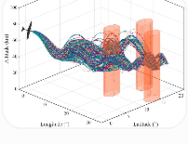 | 8. 无人机短时航迹预测系统设计  研究依据与适用性：多模型目标跟踪利用观测似然更新模型概率，已有成熟贝叶斯框架[9]。保留原题的多候选思想，将“预设完整未来航迹”改为根据当前及历史状态在线产生短时候选，避免将未来真值预先用于预测。  设计范围：以软件仿真为主，限定单架无人机二维平面航迹，位置含噪观测；采用匀速、匀加速和协调转弯3类候选运动模型，预测未来1、2、3 s。目标点信息若使用，必须作为所有方法共同获得的先验。  设计任务1：建立直线、加速与转弯场景，以同一状态定义实现3个运动模型和滤波预测，提供观测噪声、转弯率与更新时间配置。  设计任务2：按各模型新息和协方差计算高斯似然，以贝叶斯规则更新并归一化概率，输出加权预测或最大概率候选；通过对数似然避免数值下溢。  设计任务3：设计航迹、预测轨迹簇、模型概率与预测误差界面；增加机动切换和模型不匹配场景。基础方案为并行候选评估，只有实现完整交互混合步骤时才称IMM。  验证与评价：在未参与调参的场景上逐时滚动预测，每种工况至少30组随机试验，以匀速KF预测为基线。按1/2/3 s分别报告平均位移误差ADE、终点误差FDE、概率变化和计算耗时；预测器只读取当前及过去观测，真值仅进入评估模块。  最终成果：交付短时航迹预测与可视化软件、模型与概率更新说明、仿真数据、独立测试配置、各时域误差及基线比较报告。  学生条件：具备概率统计、运动模型、滤波及Python或MATLAB基础；能够实现高斯似然与归一化计算。
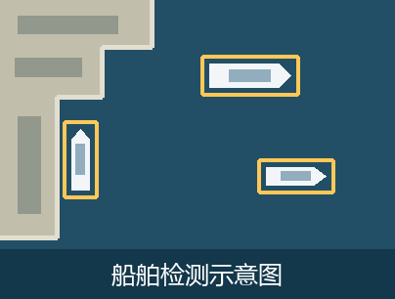 | 9. 基于卫星遥感图像的船舶目标检测系统设计  研究依据与适用性：Airbus 船舶检测数据集包含有船、无船及多船的卫星遥感图像，并提供实例掩膜。结合光学卫星遥感图像船舶检测研究[10-11]，本题采用单类别目标检测，输出船舶位置和数量，可用于港区及近岸影像的离线判读。  设计范围：从 Airbus 带标注训练集选取约 1,000–2,000 幅影像，保留空白水域、单船和多船样本。将掩膜转换为水平边界框，采用一种轻量检测模型迁移学习，重点完成数据处理、模型推理和软件设计。  设计任务1：解码游程编码（RLE）掩膜，为每条船生成一个外接矩形。按影像划分训练、验证和测试集，同源或近重复影像归入同一组，保存样本清单和标注转换结果。  设计任务2：实现图像缩放、检测推理和重复框抑制。对比 512 与 768 像素输入设置在验证集上的检出表现和耗时，选定输入尺寸及置信度阈值后锁定配置。  设计任务3：设计单图检测与批量处理界面，叠加船舶检测框和置信度，显示船舶数量，支持保存标注图并导出 CSV 检测记录。  验证与评价：在独立测试集报告 AP50、查准率、查全率及平均单图耗时，注明测试硬件。分别查看开阔水域、近岸或港区样本及无船样本，分析尾迹误检、靠泊船舶漏检和相邻船舶框重叠等典型错误。  最终成果：提交可运行的检测软件、源码、模型权重及运行说明、数据划分清单、结果示例和测试报告。  学生条件：具备 Python 和数字图像处理基础。训练可使用实验室 GPU 或学校提供的计算环境，演示支持普通电脑离线推理。

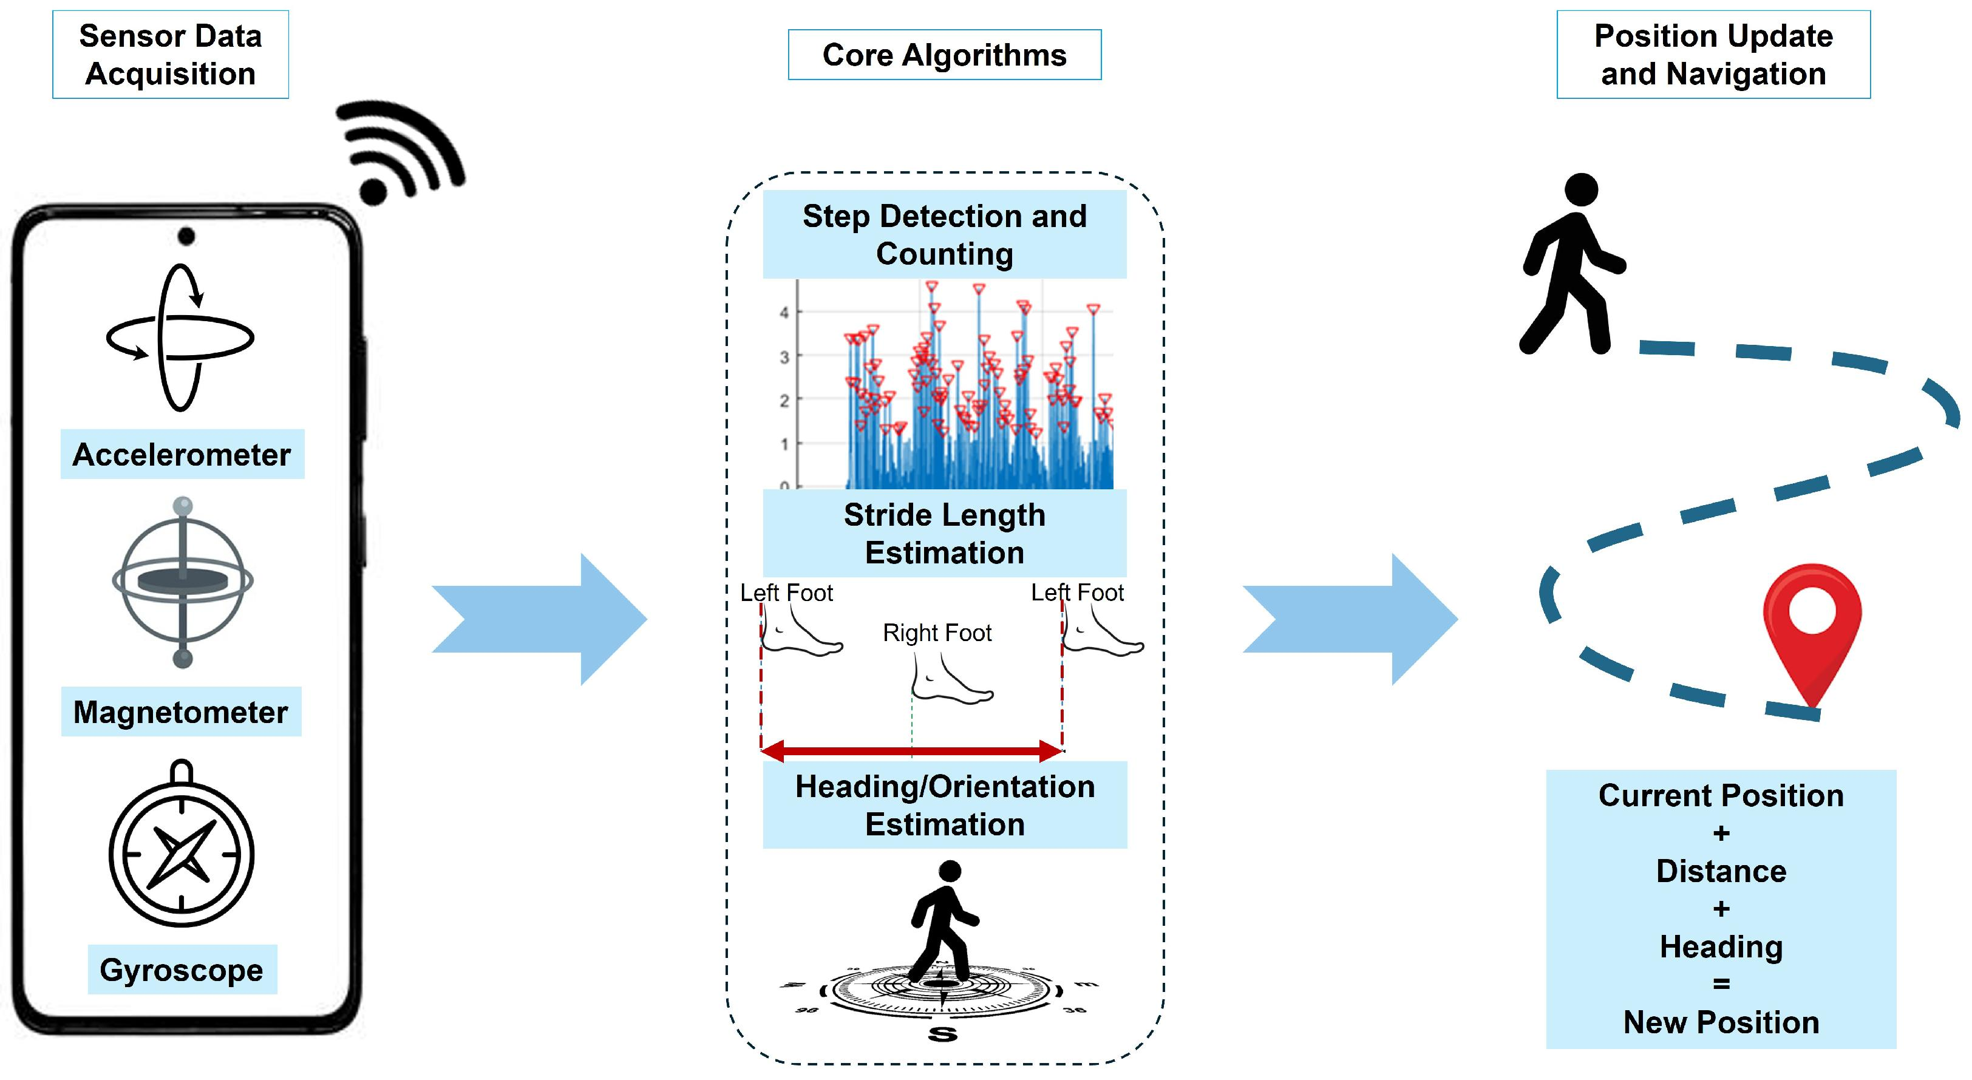 | 10. 基于IMU的室内行人航位推算系统设计  研究依据与适用性：题名将“航迹推算”规范为行人航位推算PDR。计步、步长与电子罗盘组合具有公开工程依据[12-13]；手机IMU的原始加速度、角速度和磁场可通过传感器接口获取。PDR累计误差不可避免，需要明确携带方式与标定条件。  设计范围：手机固定朝向手持或胸前固定作为基础携带方式，进行二维室内行走轨迹推算；利用加速度计、陀螺仪和磁力计，不以手机系统自带融合航向替代全部自研算法。任意持机姿态及室内地图匹配作为扩展。  设计任务1：设计手机传感器数据采集或离线导入，保存时间戳、采样率、坐标系与单位，检查采样丢失；完成静止零偏与磁力计硬铁/软铁影响检查。  设计任务2：实现加速度模长滤波、峰值/阈值计步及最小步间隔，比较固定步长与经独立标定的步长模型；设计陀螺积分、倾斜补偿磁航向及融合。  设计任务3：按每步航向和步长更新平面位置，完成初始位置/朝向设置、平面图比例尺映射、轨迹回放和CSV导出；检测异常磁场并给出航向质量提示。  验证与评价：以卷尺测量直线、矩形闭环和含转弯路线，固定携带方式，在不同步速下各重复3次。用人工计步与已知检查点评估计步相对误差、总距离误差、终点误差及单位路程漂移；步长标定路线与测试路线分开，无连续位置真值时不计算虚假的逐点RMSE。  最终成果：交付PDR软件、手机采集或导入工具、步长/磁场标定说明、室内路线与检查点记录、轨迹结果及误差对照报告。  学生条件：具备传感器、数字信号处理、Python或MATLAB基础；具备含磁力计的手机和可测量长度的室内路线。

参考研究与技术资料
以下资料用于研究依据、实现方法和数据选择。开题时应核对具体版本、许可、单位与数据字段；仿真和真实数据分别评价。检索日期：2026年11月4日。
[1] Mahony R, Hamel T, Pflimlin J M. Nonlinear Complementary Filters on the Special Orthogonal Group. IEEE Transactions on Automatic Control, 53(5), 2008. DOI: 10.1109/TAC.2008.923738.
https://doi.org/10.1109/TAC.2008.923738
[2] x-io Technologies. Open source IMU and AHRS algorithms. 算法作者公开说明及实现入口。
https://x-io.co.uk/open-source-imu-and-ahrs-algorithms/
[3] ACEINNA. gnss-ins-sim. 开源GNSS/惯性导航仿真器，提供轨迹、传感器误差及独立参考状态。
https://github.com/Aceinna/gnss-ins-sim
[4] Geiger A 等. The KITTI Vision Benchmark Suite — Raw Data. 数据类型、同步与标定说明。
https://www.cvlibs.net/datasets/kitti/raw_data.php
[5] García Crespillo O, Grosch A, Skaloud J, Meurer M. Innovation vs Residual KF Based GNSS/INS Autonomous Integrity Monitoring in Single Fault Scenario. ION GNSS+, 2017.
https://elib.dlr.de/116255/1/2017_IONGNSS__InnoVsResidualGNSSINS.pdf
[6] Bitcraze. Loco Positioning System. UWB基站、标签与TWR/TDoA定位模式官方说明。
https://www.bitcraze.io/loco-pos-system/
[7] Cooperative Vehicle Localization in Multi-Sensor Multi-Vehicle Systems Based on an Interval Split Covariance Intersection Filter with Fault Detection and Exclusion. Vehicles, 6(1), 2024. 重点参考误差相关性与重复信息问题，基础实现采用集中式联合EKF。
https://www.mdpi.com/2624-8921/6/1/14
[8] Integrated observer approach using in-vehicle sensors and GPS for vehicle state estimation. Mechatronics, 50: 134–147, 2018. DOI: 10.1016/j.mechatronics.2018.02.004.
https://doi.org/10.1016/j.mechatronics.2018.02.004
[9] MathWorks. trackingIMM — Interacting multiple model filter for object tracking. 多模型贝叶斯估计与模型概率更新官方说明；并行候选评估不直接等同于完整IMM。
https://www.mathworks.com/help/fusion/ref/trackingimm.html
[10] Airbus. Airbus Ship Detection Challenge: Data. 竞赛数据与标注说明，2018。
https://www.kaggle.com/competitions/airbus-ship-detection/data
[11] Bui L, Phung S L, Di Y, et al. UOW-Vessel: A Benchmark Dataset of High-Resolution Optical Satellite Images for Vessel Detection and Segmentation. WACV, 2024. DOI: 10.1109/WACV57701.2024.00437.
https://doi.org/10.1109/WACV57701.2024.00437
[12] Weinberg H. Using the ADXL202 in Pedometer and Personal Navigation Applications. Analog Devices AN-602, 2002.
https://www.analog.com/media/en/technical-documentation/application-notes/513772624an602.pdf
[13] Google. Android Developers — Motion sensors. 手机运动传感器、原始数据及接口官方说明。
https://developer.android.com/develop/sensors-and-location/sensors/sensors_motion

